
일일학습일지
제28기 스프링 클라우드 기반의 풀스택 전문가 양성과정
학습일시 | 2026.07.20 | 장소 | kt ds University 211호 | 시 간 | 09:00~18:00
학습범위 | Java Programming
작 성 자 | 최미서 |  |  | 강 사 | 장민창 강사님

학습안건 | 클래스 / 인스턴스, 생성자

학습내용 | 내용
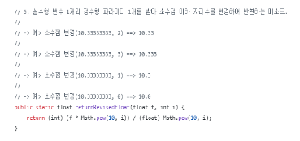
10.333333.. 을 10.33 두번째 소수점 자리 수까지 하려면
10.33333에 X 100을 하면 1033.333..이된다 1033.333에서 소수점 뒤자리를 날리려면 int로 형변환해주고 다시 나누기 100을 해주면 10.33 이 나오는데 여기서 10.33으로 값이 나오게 하려면 100f로 나눠주던가 아니면 100d로 나눠줘야 10.33이 됨 아니면 10의 값만 나옴

객체지향 프로그래밍

함수형 프로그래밍 = 절차형 프로그래밍 + 함수

지역변수 , 임시변수, 멤버변수
지역변수는 public 안에 코드안에 잇는 변수
임시변수는 ( ) 안에 잇는 변수( 파라미터)
멤버변수는 . 찍었을 때 나온 세모모양

일반적인 지역변수는 반드시 값을 할당을 해야만 합니다.
하지만, 멤버변수는 값을 미리 할당하지 않아야 합니다. (인스턴스 마다 다른 값을 가지기 때문이다.)

생성자 - 클래스를 인스턴스로 만들어주는 생성자

new – 생성자를 호출하겠다는 뜻 생성자를 호출해서 새로운 인스턴스를 만들겠다는 키워드

생성자로 만들어진 레퍼런스타입 = 인스턴스

